### **Analiza kretanja broja učenika osnovnih škola i broja upisanih u 1. razred osnovne škole za opštinu Raška**

Praćenje broja učenika osnovnih škola i učenika 1. razreda u opštini Raška pruža važan uvid u demografske i obrazovne trendove. Ova analiza se fokusira na dugoročne promene u periodu od 2014/15 do 2023/24 godine, uz projekcije za 2031. i 2041. godinu. Cilj je da se identifikuju ključni izazovi i predlože mere za stabilizaciju obrazovnog sistema u svetlu opadanja broja učenika, koje je posledica migracija, smanjenja nataliteta i drugih socio-ekonomskih faktora.

### **Tabela sa vrednostima po godinama za Rašku**

|  |  |  |
| --- | --- | --- |
| **Školska godina** | **Ukupan broj učenika** | **Broj učenika 1. razreda** |
| **2014/15** | 1.991 | 238 |
| **2015/16** | 1.978 | 241 |
| **2016/17** | 1.896 | 224 |
| **2017/18** | 1.764 | 184 |
| **2018/19** | 1.814 | 217 |
| **2019/20** | 1.761 | 215 |
| **2020/21** | 1.735 | 191 |
| **2021/22** | 1.656 | 186 |
| **2022/23** | 1.601 | 174 |
| **2023/24** | 1.574 | 206 |

### **Komentari na tabelu**

#### **1. Ukupan broj učenika (2014/15–2023/24):**

* Ukupan broj učenika opao je sa **1.991 (2014/15)** na **1.574 (2023/24)**, što predstavlja smanjenje od **417 učenika** ili **20,95%** u periodu od 9 godina.
* Pad je kontinuiran, osim u periodu 2017/18–2018/19, kada je došlo do blagog porasta broja učenika.

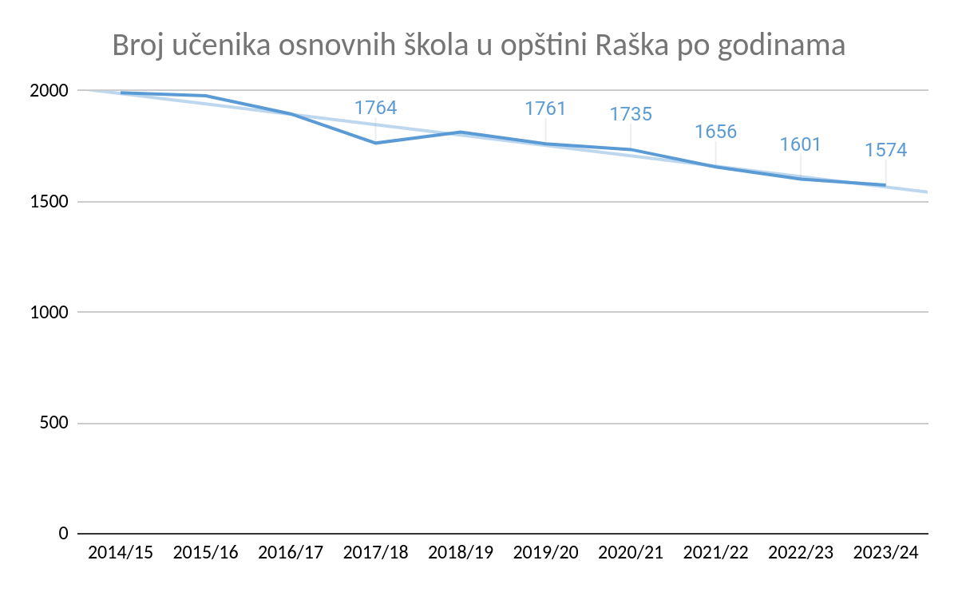

#### **2. Broj učenika 1. razreda (2014/15–2023/24):**

* Broj učenika 1. razreda smanjen je sa **238 (2014/15)** na **206 (2023/24)**, što predstavlja pad od **13,45%** ili **32 učenika**.
* Najveći broj učenika 1. razreda zabeležen je u 2015/16 (241), dok je najmanji broj zabeležen u 2022/23 (174).
* Porast broja učenika 1. razreda u 2023/24 ukazuje na moguću stabilizaciju ili pozitivan demografski trend.

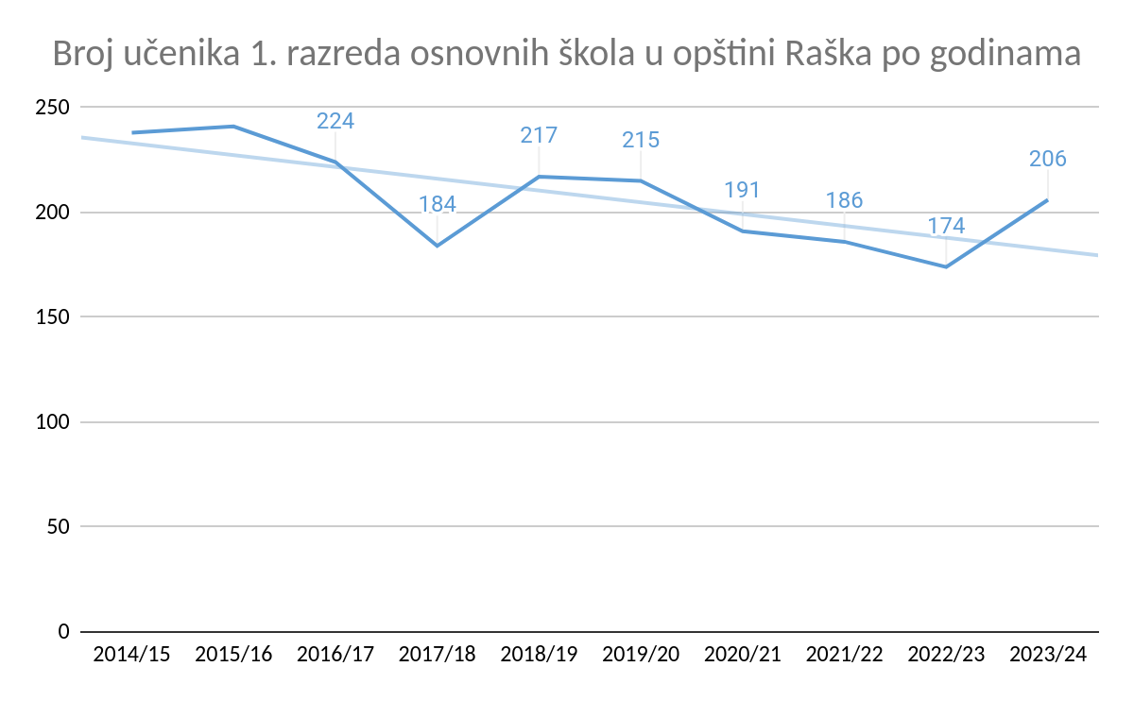

#### **3. Oscilacije i trendovi:**

* **Stagnacija do 2015/16:** Broj učenika osnovnih škola i broj prvaka bio je stabilan.
* **Smanjenje između 2016/17 i 2017/18:** Ovaj period beleži značajan pad, verovatno usled migracija i smanjenog nataliteta.
* **Blaga stabilizacija od 2018/19 do 2023/24:** Nakon inicijalnog pada, broj učenika i broj prvaka pokazuje znakove stabilizacije.

### **Bazični indeksi (bazna godina: 2014/15)**

Bazični indeks = (Vrednost u datoj godini / Vrednost u 2014/15) × 100

|  |  |  |  |  |
| --- | --- | --- | --- | --- |
| **Godina** | **Ukupan broj učenika** | **Bazični indeks ukupnih učenika** | **Broj učenika 1. razreda** | **Bazični indeks učenika 1. razreda** |
| **2014/15** | 1.991 | 100,00 | 238 | 100,00 |
| **2015/16** | 1.978 | 99,35 | 241 | 101,26 |
| **2016/17** | 1.896 | 95,23 | 224 | 94,12 |
| **2017/18** | 1.764 | 88,59 | 184 | 77,31 |
| **2018/19** | 1.814 | 91,09 | 217 | 91,18 |
| **2019/20** | 1.761 | 88,46 | 215 | 90,34 |
| **2020/21** | 1.735 | 87,12 | 191 | 80,25 |
| **2021/22** | 1.656 | 83,18 | 186 | 78,15 |
| **2022/23** | 1.601 | 80,43 | 174 | 73,11 |
| **2023/24** | 1.574 | 79,05 | 206 | 86,55 |

### **Projekcije za 2031. i 2041. godinu**

#### **Projekcija ukupnog broja učenika**

Prosečan godišnji pad ukupnog broja učenika (2014/15–2023/24): -2,34% godišnje

Projekcija:

Ukupan broj učenika 2031 ≈ 1.346,

Ukupan broj učenika 2041 ≈ 1.151

#### **Projekcija broja učenika 1. razreda**

Prosečan godišnji pad broja učenika 1. razreda (2014/15–2023/24): -1,49% godišnje

Projekcija:

Broj učenika 1. razreda 2031 ≈ 184,

Broj učenika 1. razreda 2041 ≈ 160

### **Zaključci**

#### **A) Kretanje broja učenika (2014/15–2023/24):**

* Ukupan broj učenika smanjen je za **20,95%**, dok je broj učenika 1. razreda opao za **13,45%**.
* Pad ukupnog broja učenika je izraženiji u poređenju sa brojem prvaka, što ukazuje na demografske i migracione izazove.

#### **B) Projekcije za 2031. i 2041. godinu:**

* **Ukupan broj učenika:** Očekuje se pad na **1.346 učenika do 2031. godine** i **1.151 učenika do 2041. godine**, što predstavlja smanjenje od **26,9%** u narednim decenijama.
* **Broj učenika 1. razreda:** Predviđa se pad na **184 učenika do 2031. godine** i **160 učenika do 2041. godine**, što ukazuje na nastavak negativnih trendova.

#### **C) Ključni izazovi i preporuke:**

* **Demografski izazovi:** Potrebne su mere za podsticanje nataliteta i smanjenje migracija.
* **Blaga stabilizacija:** Poslednji porast broja prvaka pruža osnovu za optimizam i zahteva dodatne podrške porodicama.
* **Preporuke:** Fokusirati se na unapređenje lokalne infrastrukture, ekonomski razvoj i podršku porodicama sa decom.

#### **D) Opšti zaključak:**

Raška beleži kontinuiran pad ukupnog broja učenika i učenika 1. razreda, sa nagoveštajima stabilizacije u poslednjim godinama. Ukoliko se trenutni trendovi nastave, obrazovni sistem će se suočiti sa izazovima održivosti i potrebom za prilagođavanjem kapaciteta škola do 2041. godine.